Atividade Comandos Básicos Workbench MySQL
Aluno: Cassio Souza da Silva Turno:2⁰ t.i Vespertino

Salvar a atividade com as respostas no formato .pdf e enviar no AVA.

Baseado na aula e nos scripts ensinados na aula, execute os procedimentos abaixo no Workbench. Envie a foto da execução dos comandos e do resultado dos mesmos
- Crie um banco de dados chamado delegacia:
- execute o procedimento para informar ao MySQL que você irá o selecionar o banco delegacia para fazer os próximos comandos.
- Crie uma tabela chamada criminoso com atributos que identifique as informações:
- código do criminoso (tipo número), não nulo.
- nome do criminoso (tipo caractere de 100 posições), não nulo.
- endereço do criminoso (tipo caractere de 200 posições), não nulo.
4. Crie uma tabela chamada vitima com atributos que identifique as informações:
- código da vítima (tipo número), não nulo.
- nome da vítima (tipo caractere de 100 posições), não nulo.
- endereço da vítima (tipo caractere de 200 posições), não nulo.
- Crie uma tabela chamada crime com atributos que identifique as informações:
- número bo do crime (tipo número), não nulo.
- Descrição do crime (tipo caractere extenso), não nulo.
- Local do crime (tipo caractere de 200 posições), não nulo.
- Data do crime (tipo data e hora), não nulo.
- Visto do chefe (tipo caractere de 100 posições) nulo.
6. Crie uma tabela chamada vitima com atributos que identifique as informações:
- número da arma (tipo número), não nulo.
- Descrição da arma (tipo caractere extenso), não nulo.
- Execute o comando no workbench ou mostre o procedimento para listar as tabelas criadas no banco delegacia.
SHOW TABLES;
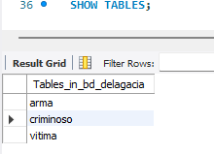
CREATE TABLE criminoso ();

CREATE TABLE vitima ();

CREATE TABLE arma ();

CREATE TABLE crime ();
- Execute o comando no workbench ou mostre o procedimento para listar os atributos da tabela crime

CREATE TABLE crime (
crim_numero INT(3) not null,
crim_descricao VARCHAR(100) not null,
crim_local VARCHAR(200) not null,
crim_data TIMESTAMP not null,
crim_visto_chefe VARCHAR(100) not null,
PRIMARY KEY pk_categoria(crime_numero)
);

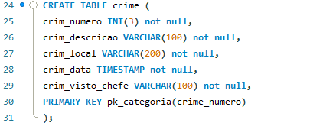

- Execute o procedimento para mostrar o comando CREATE da tabela cliente
CREATE TABLE cliente ();

- Execute o procedimento para remover a tabela arma do banco delegacia.

DROP TABLE arma;
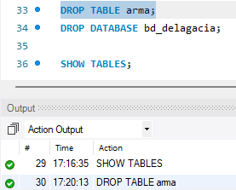
- Execute o procedimento para remover o banco de dados delegacia.
DROP DATABASE bd_delagacia;
